ROTINA DO TRABALHO PEDAGÓGICO (BERÇÁRIO I-B) - Profª JOYCE> Data: 27/07 a 31/07 de 2020
E.M.E.I. Municipal “Emily de Oliveira Silva”
- ATIVIDADE DOMICILIAR
SEGUNDA-FEIRA | TERÇA-FEIRA | QUARTA-FEIRA | QUINTA-FEIRA | SEXTA-FEIRA
*** BERÇÁRIO I-B  * VÍDEO: MÚSICA - BORBOLETINHA  MÚSICA GRAVADA PELA PROFª JOYCE  https://youtu.be/RUvTDgy3nk0  (VOU POSTAR NO GRUPO)  * ATIVIDADE PRÁTICA  - ATIVIDADE COM TINTA:  PEGUE UMA FOLHA E TINTAS PASSE NOS PÉS DE SUA CRIANÇA E CARIMBE OS DOIS PÉS JUNTOS E PASSANDO A TINTA PRETA OU MARROM NOS DEDINHOS DE SUA CRIANÇA FAÇA O CORPO DA BORBOLETA, SEMPRE CANTANDO ENTIMULANDO ALÉM DA SENSIBILIDADE TÁTIL DOS PÉS E DOS DEDOS DAS MÃOS, TAMBÉM A AUDIÇÃO E SE DIVIRTAM MUITO COM ESTA ATIVIDADE.  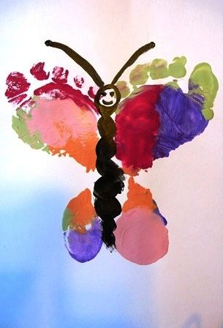 | *** BERÇÁRIO I-B  * VÍDEO: HISTÓRIA - SURPRESAS - AUDIOLIVRO  https://youtu.be/4xklXtKkTbU  (VOU POSTAR NO GRUPO)  * ATIVIDADE PRÁTICA  - ALGODÃO NA GARRAFA PET:  PEGUE ALGUMAS BOLINHAS DE ALGODÃO MOSTRE PARA SUA CRIANÇA COMO É MACIO, PASSE NO BRACINHO DELA DEPOIS ENSINE SUA CRIANÇA A COLOCAR BOLINHA POR BOLINHA NA GARRAFA PET. ESSA ATIVIDADE VAI TRABALHAR ALÉM DA COORDENAÇÃO MOTORA FINA DE SUA CRIANÇA, TAMBÉM A PERCEPÇÃO E ATENÇÃO.  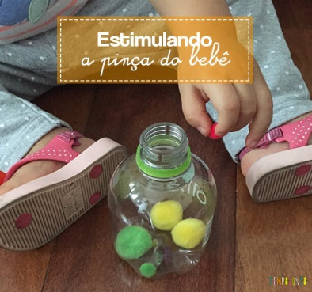 | *** BERÇÁRIO I-B  * VÍDEO: MÚSICA – BOLHAS DE SABÃO – GALINHA PINTADINHA  https://youtu.be/EnzS35xpqao  (VOU POSTAR NO GRUPO)  * ATIVIDADE PRÁTICA  - BOLHAS DE SABÃO  RELEMBRANDO ESSA ATIVIDADE QUE JÁ FIZEMOS, PEGUE UMA GARRAFA PET PARTA AO MEIO E FAÇA O BRINQUEDO PARA SUA CRIANÇA BRINCAR DE BOLHAS DE SABÃO.  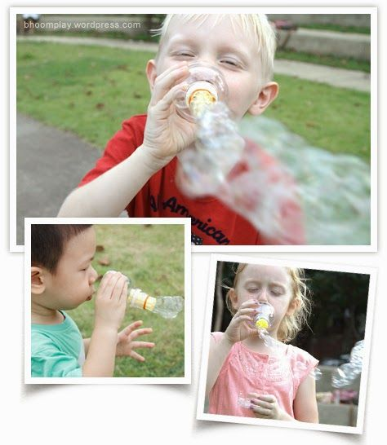 | *** BERÇÁRIO I-B  * VÍDEO: MÚSICA – ESTÁTUA – XUXA  https://youtu.be/b1dYkXjj-1o  (VOU POSTAR NO GRUPO)  *ATIVIDADE PRÁTICA  - COLOCAR A MÚSICA, TOCAR E BRINCAR JUNTO COM SUA CRIANÇA DE ESTÁTUA, EXPLICANDO QUE NÃO PODE SE MEXER.  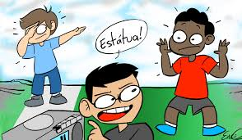 | *** BERÇÁRIO I-B  * VÍDEO: HISTÓRIA SARA DE 1 A 10 – AUDIOLIVRO  https://youtu.be/GnGGddSJpw0  (VOU POSTAR NO GRUPO)  * ATIVIDADE PRÁTICA  - DEPOIS DE MOSTRAR O VÍDEO DA HISTÓRIA, CONTAR DE 1 A 10 MOSTRANDO OS DEDINHOS DE SUA CRIANÇA.  